Государственное казённое образовательное учреждение для детей-сирот и детей, оставшихся без попечения родителей, специальная (коррекционная) школа-интернат для детей с ограниченными возможностями здоровья
ст-цы Новолеушковской Краснодарского края

ТЕМА
внеклассного мероприятия:

«Особенности развития сельского хозяйства
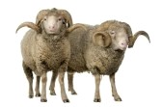
на Кубани.»

Учитель животноводства:
Симоненко Е.А.
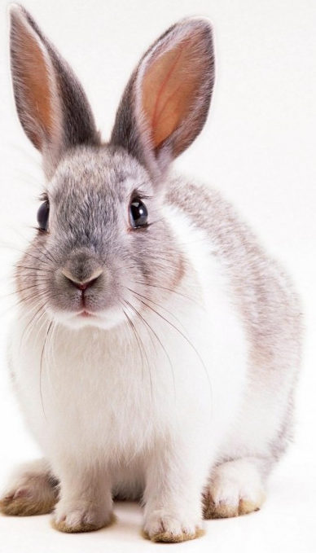
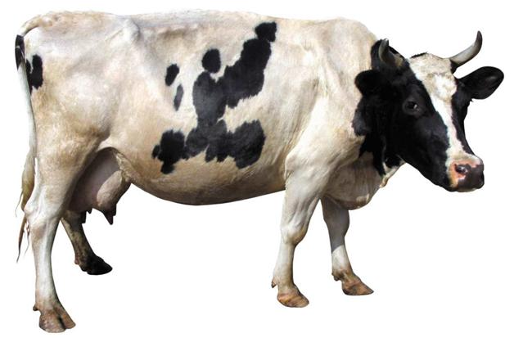

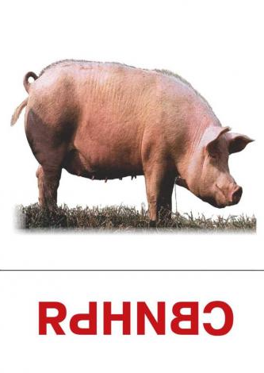
2012-2013 г.
ТЕМА
внеклассного мероприятия:

«Особенности развития сельского хозяйства на Кубани.»

Цель мероприятия: ознакомить учащихся с особенностями сельского хозяйства на Кубани и перспективами его развития, воспитывать бережное отношение к природным богатствам родного края.

Задачи мероприятия:
Обучающая:

- продолжить формирование у школьников представлений и знаний об агропромышленном комплексе России, Краснодарского края;
- расширить и углубить знания учащихся о сельском хозяйстве края, района;
- проанализировать отраслевой состав сельского хозяйства, основных отраслей растениеводства и животноводства.

Развивающая:

Продолжить формирование навыков работы с документами, анализировать литературу о состоянии и развитии сельского хозяйства края, мотивировать поисковую и исследовательскую работу учащихся.

Воспитывающая:

Прививать любовь к малой Родине средствами изучаемого материала.

Ход мероприятия

1. Организационный момент.

2. Объявление темы и цели мероприятия (запись в тетрадь).

На занятиях мы с вами знакомились с особенности развития промышленности и транспорта на Кубани. Цель сегодняшнего мероприятия – изучить особенности развития сельского хозяйства на Кубани через материалы, собранные учащимися.

3. Проблемный вопрос урока.

В чём особенности развития сельского хозяйства на Кубани?
Вступительное слово учителя.

Здесь ширь полей измерена веками,
Труда и славы реки глубоки.
Земля моя! С победными слезами
Тебя нам подарили казаки.

Сельское хозяйство Краснодарского края считается основным звеном агропромышленной отрасли экономики всей нашей огромной страны, нося при этом почетное звание – житница России. Агропромышленный комплекс Краснодарского края с развитой сетью переработки, хранения и торговли является крупнейшим в России производителем и поставщиком сельскохозяйственной продукции и сырья. Он в существенной мере определяет экономику края, занятость населения и уровень его благосостояния. В сельском хозяйстве трудится почти четверть всех занятых в хозяйстве края.

Краснодарский край занимает 2,2 сельхозугодий и пашни Российской Федерации. Наш регион производит более 6% валовой сельхозпродукции, 12% пшеницы, 26% сахарной свеклы, 25% подсолнечника, 14 % плодов и ягод, 50% винограда, 75% риса от валового сбора этих культур в России. На Кубани возделывается более 100 сельскохозяйственных культур.
Агропромышленный комплекс является основой народного хозяйства края Здесь занята половина трудоспособного населения края.

Ты весной чудесен,
летом щедр, как в сказке,
край хлебов и песен –
край наш Краснодарский!

В. Подкопаев

Вводная беседа учителя об особенностях развития сельского хозяйства края.
- Каковы предпосылки развития сельского хозяйства в крае?
Для современного этапа развития сельского хозяйства характерно существование предприятий различных форм собственности: сельскохозяйственные организации: колхозы, совхозы, товарищества, кооперативы, акционерские общества и другие; крестьянские (фермерские ) хозяйства, личные подсобные хозяйства. В настоящее время в валовом объеме сельскохозяйственного производства преобладает продукция растениеводства.

Задание учащимся по учебному вопросу: выделите ведущие отрасли растениеводства и животноводства края.

- Растениеводство – ведущая отрасль сельскохозяйственного производства.

Основными отраслями растениеводства являются зерновое производство, овощеводство, производство технических культур, бахчеводство, садоводство и виноградарство.

а. Зерновое производство.
Современное растениеводство края характеризуется развитием зернового производства. В полеводстве края ведущее место принадлежит озимой пшенице. Всему миру известен ученый селекционер П.П.Лукьяненко, который вывел сорт мягкой пшеницы Безостая 1.Им выведено еще 43 сорта пшеницы. В крае выращивают также такие сорта как «краснодарская -90», «скифянка», «юна» , «уманка» и другие.
Кукуруза занимает 5-10 % посевных площадей в крае, довольно требовательна к почвенно - климатическим условиям. Кубанскими учеными во главе с академиком М.И.Хаджиновым созданы высокопродуктивные сорта кукурузы. Кукурузу у нас в крае выращивают практически повсеместно.
В крае создан крупнейший в стране рисоводческий комплекс. Действуют 235 тысяч га рисовых систем инженерного типа. Основные районы возделывания риса: Красноармейский, Славянский, Темрюкский.

б. Технические культуры.
К техническим культурам края относятся: подсолнечник, сахарная свекла, эфиромасличные культуры, клещевина. Ценные сорта подсолнечника (20 сортов) выведены также известным академиком В.С.Пустовойтом. Почвенно-климатические условия наиболее благоприятны для выращивания сахарной свеклы в центральной зоне края.
Эфиромасличные культуры ( кориандр, шалфей мускатный, лаванду, розу, мяту перечную и другие) широко применяют в медицине, пищевой промышленности, парфюмерии, бытовой химии и других отраслях.

в. Овощные культуры.

Назовите основные овощные культуры края. Специализируются на производстве овощей центральные, западные и южные.

г. Бахчевые культуры.

Бахчевые культуры выращивают в основном в западных районах , а также в Белоглинском, Кущевском, Усть-Лабинском , Тихорецком, Новопокровском.

д. Виноградарство и садоводство.

Одной из важных характерных отраслей именно для нашего края является виноградарство. Производством винограда занимаются 42 специализированных хозяйства, 22 из которых выпускают продукцию виноделия. Чай и цитрусовые культуры производятся в 7 хозяйствах на Черноморском побережье в районе г. Сочи.

Где в крае распространено садоводство и виноградарство ?

Основное направление крупных хозяйств района — многоотраслевое. В растениеводстве занимаются производством зерновых и технических культур. На территории района выращиваются зерновые и зернобобовые культуры, подсолнечник, сахарная свекла.

Основные отрасли животноводства.

На Кубани благоприятные условия для развития животноводства. Это способствуют естественные факторы: благоприятный климат, естественная кормовая база, интенсивное развитие растениеводства, потребность населения в продукции животноводства. На долю животноводства приходится 34 процента валового объема сельхозпродукции. Кроме того сейчас рынок значительно насыщается продуктами местных производителей.

а. Скотоводство.

Ведущая роль в крае принадлежит разведению крупного рогатого скота. Широкое распространение получило скотоводство двух направлений: мясного и молочно-мясного, хотя в крае есть производства и молочного направления. (выступление учащегося)

б. Свиноводство.

Из всех видов животноводства наиболее развитием в крае является свиноводство, что связано с наличием хорошей кормовой базы для этого производства. Особенно развито свиноводство в северных районах края, в том числе и Тихорецком районе. . (выступление учащегося)

в. Птицеводство.

Птицеводство является развитой отраслью на Кубани, т.к продукция птицеводства всегда востребована для населения. В птицеводческих производствах и подсобных хозяйствах выращиваются гуси, утки, индейки и куры. В недавнее времени стали появляться страусиные фермы. (выступление учащегося)

г. Овцеводство.

Традиционная отрасль на Кубани, основной продукцией которой является – шерсть и мясо. В крае разводятся овцы различных пород. В разведении эти животные очень неприхотливы, чем объясняется значительный рост поголовья в последние годы овец в подсобных хозяйствах. (выступление учащегося)

д. Коневодство.

Степная зона края издавна использовалась как пастбище для лошадей. В настоящее время эта отрасль составляет незначительную часть в животноводстве. Однако с восстановлением казачьих традиций на Кубани усиливается и внимание к этому виду производства. (выступление учащегося)

е. Пчеловодство.

Это – очень высокодоходная отрасль производства. Чем объясняется её высокое развитие на всей территории края. На Кубани кроме значительных производителей продукции пчеловодства, этим производством занимаются многие частные предприниматели и жители края. (выступление учащегося)

ж. Звероводство.

На территории края среди животноводческих хозяйств значительное место занимают хозяйства звероводства, как пушного, так и мясного направления. Более всего в таких хозяйствах разводят кроликов, норок и нутрий. (выступление учащегося)

з. Рыболовство.

Немаловажную роль для Кубани играет рыболовство. Край богат различными водными объектами, которые и используются для рыболовства. Однако природные нерестилища рыбы значительно пострадали за прошлые годы от хозяйственной деятельности человека, поэтому воспроизводство рыбы стало целой отраслью. (выступление учащегося)

Особенности развития животноводства в Тихорецком районе.

В Тихорецком районе производством животноводческой продукции занимается 16 хозяйств, в них имеется 27 ферм для содержания крупного рогатого скота, 14 свиноводческих ферм, птицефабрика и ферма для содержания страусов. Кроме того, значительную продукцию животноводства производят фермерские хозяйства и частные подворья.

4. Подведение итогов. Выставление оценок за работу.

